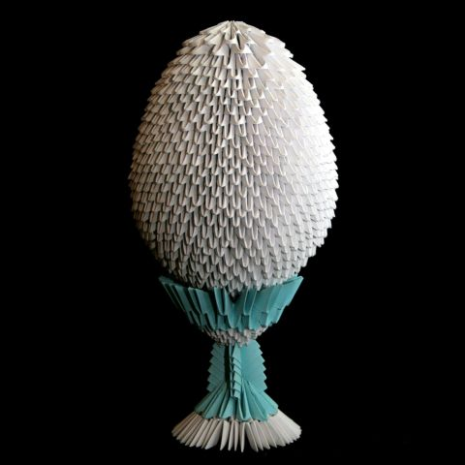
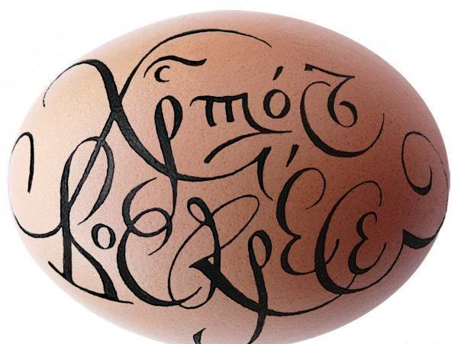

Пасхальное яйцо

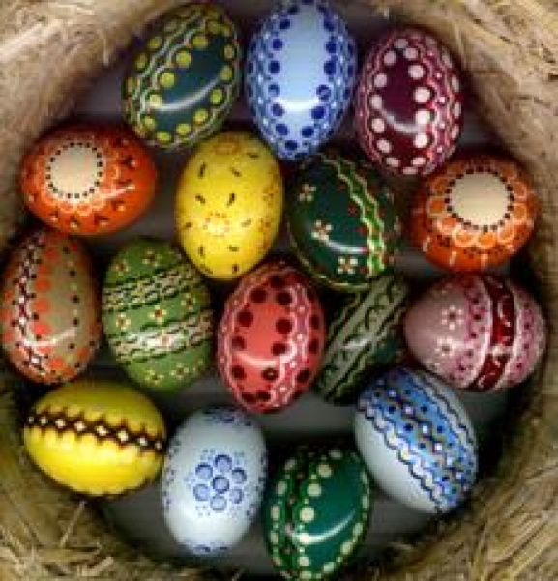
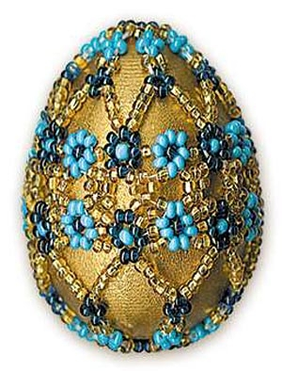

Пасхальное яйцо
Разработка урока по технологии для 2 класса
Узюмская О.Н.
МБОУ Атепцевская СОШ

Цель : формирование знаний, умений и технологических навыков творческой деятельности учащихся через эстетическое воспитание.
Задачи:
- обучить основным технологическим приемам и навыкам работы с различными материалами;
- развивать образное и экологическое мышление, творческие способности учащихся, навыки групповой, практической деятельности;
- воспитывать аккуратность, терпение, усидчивость, экологическую культуру труда, уважительное отношение к культуре своих предков.
Оборудование: запись колокольного звона, презентация
ТСО: компьютер, экран, проектор.
Для учителя: образцы изделий.
Для учащихся: целая яичная скорлупа, подставка под яйцо, клей ПВА, белые салфетки, двухсторонняя цветная бумага, ножницы.
Ход урока
- Организационный момент.
- Приветствие учащихся
- Проверка готовности к уроку.
2. Сообщение темы и целей урока.
Учитель: Скоро наступает один из великих христианских праздников. Этот праздник называют по разному: Пасха, Великий день, Светлый день, Христово Воскресенье. Когда-то он был самым радостным и долгожданным праздником. Это был день веселых игр, первых хороводов, качания на качелях.
Сегодня на уроке мы с вами вспомним, как наши предки готовились к этому радостному событию, приобщимся к некоторым пасхальным традициям и сделаем пасхальное яйцо.
- Объяснение нового материала
Сообщение 1 учащегося.
Пасхальные традиции
Окраска яиц в честь весны и Пасхи является традицией, которая предшествовала христианству. Яйцо в оболочке является одним из идеальных творений природы. Оно представляет собой плодородие, тайну, магию.
Яйцо является универсальным символом празднования Пасхи по всему миру. В языческие времена яйцо представлены возрождением земли. Долгая и трудная зима, земля пробуждается весной и как из яйца чудесным образом вырвалась жизнь.
С приходом христиан яйцо стало представляться не возрождением природы, а возрождением человека. Христиане приняли яйцо символом и сравнивали его с могилой, из которой Христос воскрес.
Практически все пасхальные традиции возникли в богослужении. Даже размах пасхальных народных гуляний связан с разговением после Великого поста – времени воздержания, когда все праздники, семейные в том числе, переносились на празднование Пасхи. Символами Пасхи становится всё, что выражает Обновление (Пасхальные ручьи), Свет (Пасхальный огонь), Жизнь (пасхальные куличи, яйца и зайцы).
В течение Великой Субботы и после пасхального богослужения в храмах освящают куличи, творожные пасхи, яйца и всё, что приготовлено к праздничному столу для разговения после Великого поста. Пасхальные яйца верующие дарят друг другу как символ чудесного появления на свет – Воскресения Христова.
По Преданию, когда Мария Магдалина поднесла в подарок императору Тиберию яйцо как символ Воскресения Христа, император, усомнившись, сказал, что как яйцо из белого не становится красным, так и мёртвые не воскресают. Яйцо в тот же миг стало красным. Хотя яйца красят в разные цвета, традиционным является красный, как цвет жизни и победы. В иконописной традиции воскресший Христос, а также при Преображении окружён сиянием в форме овала. Эта фигура, близкая по форме яйцу, у эллинов (греков) означало чудо или загадку, в отличие от правильного симметричного круга.
Сообщение 2 учащегося.
Народные обычаи
“Христосование” пасхальными яйцами.
Вечером Пасхи прямо на церковном дворе начинаются народные гуляния. В России народные гуляния с хороводами, играми, качелями продолжались в разных местностях от одного дня до двух-трёх недель и назывались Красная горка.
В Болгарии сотни изготовленных перед праздником больших и маленьких глиняных горшков разукрашенных добрыми пожеланиями сбрасываются с верхних этажей в ознаменование пасхальной победы над злом. Любой прохожий может взять черепок от разбитого горшка на счастье.
В России и Сербии пасхальными яйцами “христосуются” – разбивая по очерёдности разные концы, так же как люди христосуются трижды в щёки. Детишки устраивают “покатушки” – у кого яйцо дальше укатится. Пасхальное крашенное яйцо в русской культуре означало новую жизнь, возрождение. Пасхальные яйца в России катали по земле, чтобы она была плодородной.
В некоторых странах Европы и Северной Америки существует обычай утром Пасхи прятать пасхальные яйца. Дети по пробуждении тут же бросаются обыскивать весь дом. Так как яйца берутся не неизвестно откуда, то в итоге малыши обнаруживают “гнездо” пасхального кролика с множеством разноцветных яиц. Пасхальный заяц как символ плодородия и богатства стал символом Пасхи в Германии с XVI века и с тех пор распространился по всему миру. В виде зайчиков делают игрушки и сладости, а также сувениры, составляющие порой целые семейства или разные профессии.
Сообщение 3 учащегося.
Пасхальные ручьи
Задолго перед Пасхой на главных площадях европейских городов открываются Пасхальные ярмарки, где можно купить вещи, сделанные своими руками. Мосты и фонтаны украшаются зеленью и разноцветными яйцами, символизируя Пасхальные ручьи— Обновление и Весну Радости. Во многих двориках можно увидеть кусты и деревья, украшенные яйцами и разными персонажами, наподобие Рождественской ёлки.
Существуют различные способы украшения пасхальных яиц: покраска, оплетение бисером, роспись красками.

Сообщение 4 учащегося.

1. Яйца, окрашенные в один цвет, называют крашенками. Перед началом окрашивания яйца промывают с пищевой содой, а затем варят вкрутую в подсоленной воде, чтобы они не потрескались. Традиционным красителем для яиц является луковая шелуха. Она безвредна и является самым доступным средством, при этом получаются самые разные оттенки: от золотистого до красно-оранжевого. Цвет яиц зависит от времени варки. Для получения мраморного рисунка яйца обматывают цветными линяющими нитками или кусочками ткани, оборачивают марлей, чтобы нитки и ткань хорошо держались, и варят 10 - 20 минут. В зеленый цвет яйца окрашивают с помощью шпината, а в красный с помощью отвара коры вишни. Отвар березовых листьев и кора дуба окрашивают яйца в бронзовый цвет, а цветки ольшаника – в фиолетовый, кофе – в коричневый. Окрашивать яйца можно и с помощью пищевых красителей, которые в широком ассортименте представлены в магазинах. Для того что бы окрашенные пасхальные яйца лучше блестели их протирают растительным маслом.
2. Если на общем цветном фоне пасхального яйца обозначались пятна, полоски, крапинки другого цвета — это была крапанка. Для окрашивания яиц “в крапинку” необходимо мокрые яйца обвалять в сухом рисе, завернуть в марлю и отварить в луковой шелухе. Там, где был рисунок остаются пятна и разводы, а это и есть отличительный признак таких крапанок. Есть и другой способ. Сначала яйцо красят одним цветом, затем, когда оно высохнет и остынет, на него наносят капли горячего воска. Как только воск остынет, яйцо кладут в раствор другого цвета. После высыхания краски яйцо опускают в горячую воду. Воск тает, и выходит очень забавное яйцо.
Учитель.
Крашеные яйца являются не только украшением праздничного стола, но и своеобразным подарком. С пожеланиями процветания и здоровья близким и любимым людям принято дарить так называемые писанки - яйца, расписанные узорами и орнаментами.
Сообщение 5 учащегося

Писанки - это настоящие произведения народного творчества. Их писали на сыром курином яйце. Красить писанки полагалось с первым ударом колокола. Самые распространенные орнаменты на писанках - это солнечные знаки, растительные мотивы и бесконечники. Особое значение имеет и цвет рисунка. Белый цвет - цвет чистоты и божественного начала; голубой – цвет Богородицы и духовного знания; зеленый - символизирует здоровье и жизнь; бордовый или коричневый - принадлежность к земле, синий - связь с небом и ночью, а черный цвет символизирует неизвестность и бесконечность.

4 .Анализ конструкции изделия

- А сейчас я предлагаю вам перейти к практической части нашего занятия. Сегодня мы будем оклеивать пустую яичную скорлупу кусочками белой салфетки.
1. Нарежьте салфетки квадратиками размером 2х2 см.
2. Клей ПВА разбавьте пополам с водой. Наклейте 5-6 слоев, располагая бумагу по диагонали. Можно покрасить гуашью. Немного просушить.
3. Покрыть яйцо трубочками (торцовочками) из цветной бумаги. Можно по предварительному рисунку, либо на глаз, перемежая различные цвета и оттенки.
В результате получается «пушистое» яичко.

- Самостоятельная работа.

(ЭТАПЫ РАБОТЫ)

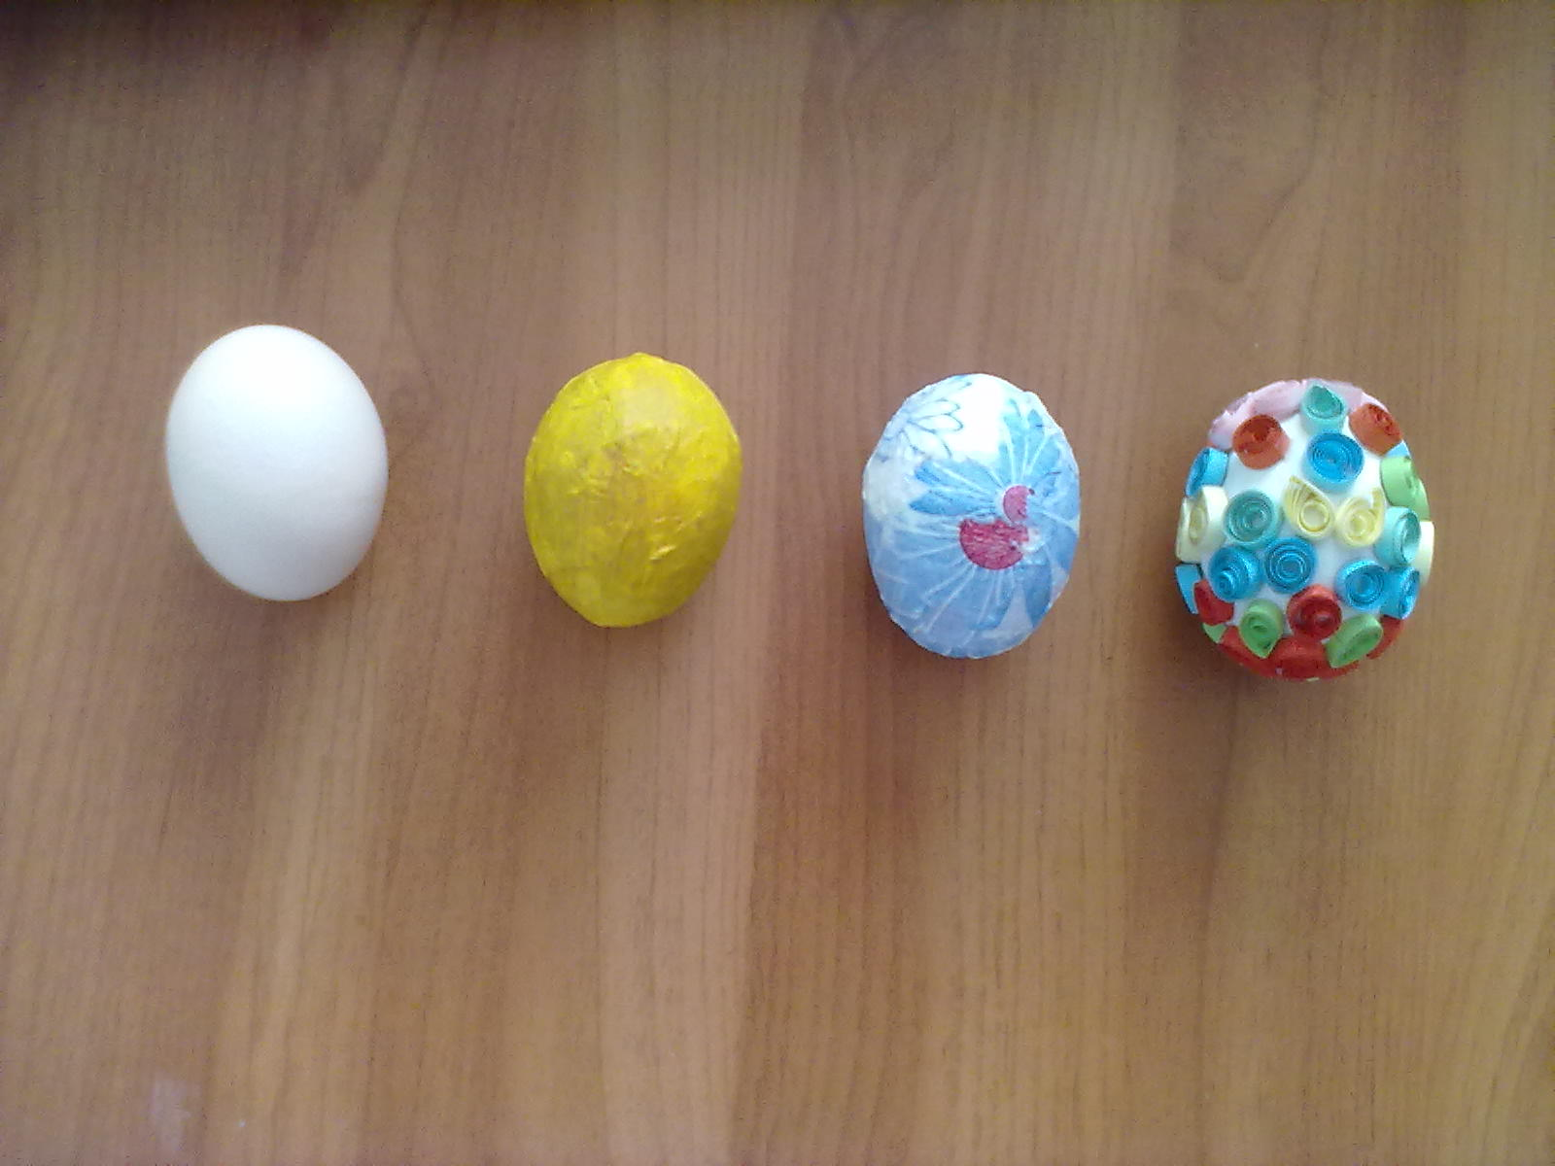

- Подведение итогов работы и оформление выставки.

В завершении нашего урока я хочу напомнить вам еще одну традицию: в пасхальную неделю любой желающий мог подняться на колокольню и поупражняться в колокольном звоне.
Звучит колокольный звон
Надежды, веры и любви!
Прекрасных радостных чудес!
И пусть сейчас тепло звучит:
Воистину Христос Воскрес!

Приложение
«ПИСАНКИ»

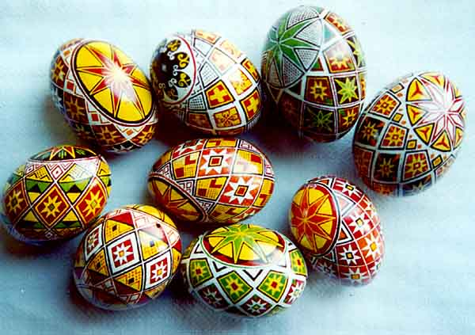

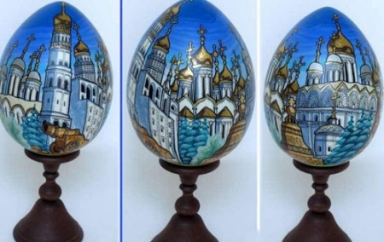

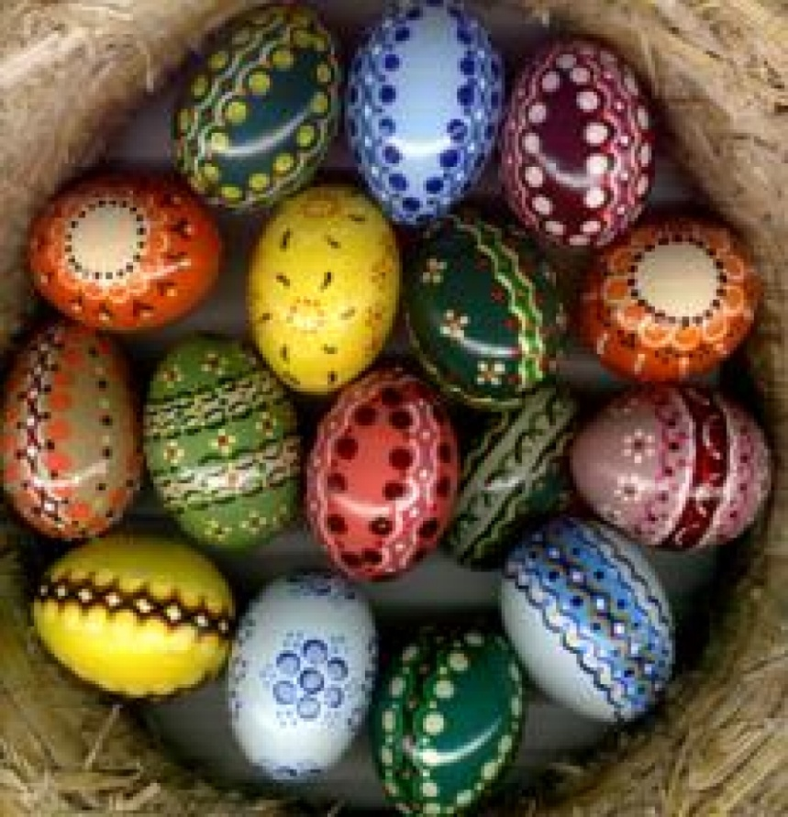

КРАШЕНКИ
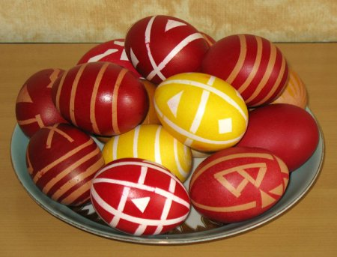

Разноцветные пасхальные яйца

Крашенки
Крашенки — от слова красить. Красить яйца можно по-разному.
Одни хозяйки варят яйца вкрутую, а затем на 10-15 минут погружают в раствор теплой воды с пищевым красителем, который можно купить в магазине.
Другие хозяйки любят красить яйца в отваре луковичной шелухи. Для этого сырые яйца помещают в кастрюлю с водой, добавляют луковичную шелуху и варят 15-20 минут, пока яички не приобретут нужный цвет.
А раньше яйца красили по-особому: обматывали их сухими листьями дуба, березы, крапивы, перевязывали нитками и варили. Получались красивые «мраморные» яйца.

Драпанки
Для драпанки лучше брать яйца коричневого оттенка. Скорлупа таких яиц прочнее, чем белых.
Сначала яйца варят, затем красят в какой-нибудь цвет потемнее, потом сушат. Узор наносят на скорлупу острым предметом - ножом, шилом, ножницами, толстой иглой. Но прежде, чем выцарапать узор, его необходимо нанести на яйцо крандашом. Во время работы яйцо держат в левой руке, а острый предмет — в правой.
Ажурный рисунок на драпанке хорошо смотрится на коричневой или другой темной краске.

Крапанки
Крапанки — от украинского слова «крапать», то есть покрывать каплями.
Сначала яйцо красят одним цветом, затем, когда оно высохнет и остынет, на него наносят капли горячего воска. Как только воск остынет, яйцо кладут в раствор другого цвета. После высыхания краски яйцо опускают в горячую воду. Воск тает, и выходит очень забавное яйцо. Воск можно и аккуратно соскоблить.

Писанки
Писанки — это искусно расписанные пасхальные яйца. Украинские писанки - настоящие произведения народного творчества.
Для рисунка писанки используют элементы растительного и животного мира, геометрические фигуры. В каждой области Украины был свой характерный орнамент и цвет. В Прикарпатье яйца красили в желтый, красный и черный цвета, на Черниговщине — в красный, черный и белый, на Полтавщине — в желтый, светло-зеленый, белый.
Писанку не рисовали, не расписывали, а писали на сыром курином яйце. Всякая линия на писанке – дуга. Дуги образуют круги и овалы и, перекрещиваясь, делят поверхность яйца на поля, имя которым - крестильная сорочка писанки.
Красить писанки полагалось с первым ударом колокола. Яйцо окуналось в желтую краску - «яблоньку», и держалось в ней в течение трех «отченашей». Каждый цвет узора защищался воском. К концу работы яйца превращались в черные мрачные колобки. Их опускали в горячую воду или подносили к огню. Воск плавился, и рождалась писанка, как рождается солнышко из черноты ночи.
Чтобы писанка сияла, ее смазывали жиром. Клали венчиком вокруг кулича – для Бога, на блюдо с зерном – для людей, а крашенки на проросшем овсе – для родителей. И три свечи горели в честь Отца и Сына и Духа Святого.
В настоящее время искусство расписывать писанки возрождается. Восстанавливается забытая техника, появляются новые мастера. В городе Коломия Ивано-Франковской области создан музей писанки.

